СВЕТОВЕН ДЕН НА ВОДАТА –

УСКОРЯВАНЕ НА ПРОМЯНАТА

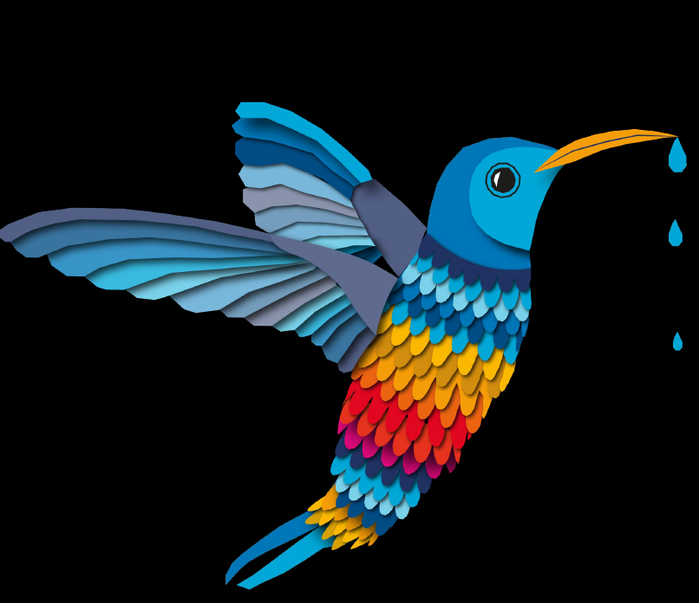

Какво не е наред?
Темата на Световния ден на водата тази година е свързана с ускоряване на промяната за решаване на кризата с питейната водата и канализацията.
Недоброто управление на целия воден цикъл подкопава напредъка по всички основни глобални проблеми - от здравето до глада, от равенството между половете до работните места, от образованието до индустрията, от бедствията до мира.
Още през 2015 г. светът се ангажира с Цел 6 за устойчиво развитие (ЦУР 6) на Програмата за устойчиво развитие на ООН – обещание да се осигури достъпност, устойчиво управление на водите, чиста питейна вода и канализация за всички до 2030 г.
В момента ние сме извън този път. Милиарди хора и безброй училища, бизнеси, здравни центрове, ферми и фабрики са засегнати, тъй като правата на хората за достъп до питейна вода и канализация не са изпълнени.

Какво можем да направим по въпроса?
Вие и вашето семейство, училище и общност можете да промените начина, по който използвате, консумирате и управлявате водата в живота си.
Вашите действия ще бъдат добавени към по-мащабните ангажименти от правителства, компании, организации, институции и коалиции.
Заедно тези обещания ще формират Дневния ред на ООН за действие за водата, който ще бъде представен на Конференцията на ООН за водата през 2023 г. (22-24 март) – първото събитие от този вид от почти 50 години.
Този Световен ден на водата е изключителна възможност за поколението да се обедини около проблемите свързани с водата и заедно да ускори прогреса.
Нека всеки прави най-доброто, което може.

Какво представлява световната криза с водата и канализацията?
Когато говорим за глобалната криза с водата и канализацията, може да е трудно да си я представим. Фактите и статистиката са важни, но често могат да бъдат недостатъчни да мотивират хората да предприемат действия.

Как би изглеждало, ако приложим глобалната криза към общност от само 100 души?

25 души ще трябва да събират замърсена вода от поток или езерце, често далеч, или да се редят на опашка с часове и да плащат висока цена на търговците на вода. Водата редовно ще ги разболява, така че те няма да могат да ходят на работа или училище. Смъртта от напълно предотвратими болести, като холера и коремен тиф ще бъде постоянна заплаха.
46 души ще живеят в райони, уязвими на болести, защото отпадъчните води се връщат обратно в природата, без да бъдат пречистени. Останалите 54 души, разполагащи с тоалетни, свързани към системи, които безопасно обработват отпадъците и пречистват водата, до голяма степен няма да знаят колко важни са тези санитарни услуги за защита на тяхното собствено здраве и благополучие.
Почти половината от влажните зони около общността биха били загубени в близките десетилетия, увеличавайки риска от наводнения.
22-ма души ще работят или ще получат грижи в здравно заведение, което няма основно водоснабдяване, като това ги излага на повишен риск от инфекциозни заболявания. Много от тях ще бъдат лекувани за болести, които биха могли да бъдат предотвратени с чиста питейна вода и канализация в общността.
Селското стопанство и промишлеността в близост биха потребявали над 80 процента от наличната вода.
Поради изменението на климата, засушаванията все повече ще засегнат водните ресурси и доставките на храна. Наводненията биха заплашили да унищожат водни и санитарни съоръжения и да замърсят водните ресурси.
Малко вероятно е общността да има споразумение за сътрудничество със съседните общности за споделяне и защита на водата.
Най-бедните и най-уязвимите членове на общността, които биха били засегнати от кризата, ще се изправят пред най-голямото предизвикателство да привлекат вниманието на властите за подобряване на техните водоснабдителни и санитарни услуги.

Какво можем да направим, за да ускорим промяната?
Световният ден на водата тази година призовава хората „Бъдете промяната, която искате да видите в света“.
Позовавайки се на древна история от народа кечуа в Перу за колибри, което носи капки вода, за да потуши голям горски пожар, кампанията насърчава хората да направят каквото могат, за да помогнат за разрешаването на кризата с водата и подобряване на санитарно-хигиенните условия.

Има три начина да се включите през 2023 г.:
1. Научете повече
• Научете повече за проблемите свързани с водата и канализацията и прочетете вдъхновяващи истории от цял свят на www.worldwaterday.org;
• Разгледайте факти за водата на ООН на www.unwater.org/water-facts;
• Запознайте се с темите, които ще бъдат обсъждани на Конференцията на ООН за водата тази година на https://sdgs.un.org/conferences/water2023;
• Прочетете Доклада на ООН за развитието на водите в световен мащаб, който ще бъде публикуван на 22 март тази година на тема „Ускоряване на промяната: партньорства и сътрудничество“ на www.unwater.org/publications/un-world-water-development-report;
• Разгледайте проблемите с водата и канализацията във вашата страна или регион:
- Информационен портал на ЦУР 6: www.sdg6data.org/en, www.washdata.org/data
- Глобален анализ и оценка на канализацията и питейната вода (GLAAS): www.glaas.who.int/
- Доклад за състоянието на питейната вода в света на СЗО и УНИЦЕФ за 2021 г.: www.who.int/publications/i/item/9789240060807
- Доклад за състоянието на санитарните условия в света на СЗО и УНИЦЕФ за 2021 г.: www.who.int/publications/i/item/9789240014473
- Доклад за състояние на хигиената на ръцете в света на СЗО и УНИЦЕФ за 2021 г.: www.who.int/publications/i/item/9789240036444
2. Споделете
Публикувайте информация и дейности свързани със Световния ден на водата в социалните медии, като използвате хаштаг #WorldWaterDay, за да предизвикате дебат и да повишите осведомеността по темата – налични на www.worldwaterday.org/share;
• Създайте своя списък с действия – изберете и споделете какво ще направите, за да помогнете за разрешаването на кризата с водата и канализацията на www.unwater.org/bethechange;
• Използвайте инструмента Global Goals, за да създадете и споделите изображение на вашата снимка в социалните медии с бележка за световните лидери на www.worldwaterday.org/share.
3. Действайте
Всяка година хиляди хора се включват в отбелязването на Световния ден на водата на 22 март. Споделяйте снимки от дейностите си с хаштаг #WorldWaterDay. Ето и няколко примера за неща, които можете да направите:

Каква е целта на Конференцията на ООН за водата през 2023 г.?
Конференцията на ООН за водата през 2023 г. е първото подобно събитие от 1977 г. насам. Това е възможност за света да се обедини около проблемите свързани с водата и да ускори промяната към постигане на ЦУР 6: чиста питейна вода и канализация за всички до 2030 г.
По време на Конференцията е предвидено да се срещнат различни заинтересовани страни, които да се ангажират с нови партньорства и обещания, които ще доведат до бързи действия.
Тези ангажименти ще формират Дневния ред на ООН за действие за водата, за да ускорят напредъка в бъдеще.

Какво представлява Световният ден на водата?
Всяка година Световният ден на водата се отбелязва на 22 март и има за цел да повиши осведомеността и да подтикне към действия за справяне с кризата с питейната вода и достъпа до санитарно-хигиенни условия. Събитието се координира от механизма на ООН за достъп до вода (ОНН–Вода), който представлява структура, управлявана от един или повече членове и партньори, с определен мандат. Темата е предложена предварително от координационния механизъм и е съобразена с годишната публикация на Доклада на ООН за развитието на водите в световен мащаб, публикуван от ЮНЕСКО от името на координационния механизъм на ООН, като изготвянето му се координира от Програмата на ЮНЕСКО за оценка на световните води.

• Поемете ангажименти да помогнете за разрешаването на кризата с питейната вода и канализацията на www.unwater.org/bethechange;
• Преведете списъка с действия на www.unwater.org/bethechange на вашия или друг език, за да ангажирате още повече хора в кампанията;
• Помислете какво означава чистата питейна вода и добрите санитарно-хигиенни условия за вас и създайте песен, филм или произведение на изкуството, като вдъхновение за другите;
• Организирайте беседа по въпросите за питейната вода и канализацията във вашето училище, университет, общност или офис;
• Организирайте концерт, пиеса или спортно събитие, за да привлечете вниманието към местните проблеми свързани с питейната вода и канализацията;
• Ако сте учител или ученик, организирайте/предложете урок за водата или включете цялото училище в дейности на тема вода и канализация;
• Организирайте почистване на местни потоци, реки, езера и плажове;
• Посетете езеро, влажна зона или река и научете повече за най-близката водна екосистема;
• Организирайте фотоконкурс или изложба на тема вода или канализация.

Ключови факти:
- 1,4 милиона души умират годишно, а животът на 74 милиона ще бъде съкратен, заради болести, свързани със замърсена вода, липса на канализация и лоша хигиена. (СЗО 2022);
Предотвратими заболявания като холера и коремен тиф представляват смъртна заплаха за общности, живеещи с недобре управлявани водоснабдителни и санитарни услуги, а последиците от заболявания свързани с чревни инфекции или недохранване могат да се отразят за цял живот.
- Днес 1 от 4 души (2 милиарда души) по света нямат достъп до безопасна питейна вода. (СЗО/УНИЦЕФ 2021);
„Безопасна“ е съкращение за официалния термин „безопасно управлявана“, което означава питейна вода, която е достъпна в жилищата или сградите, налична при необходимост и без опасно замърсяване.
- Почти половината от световното население (3,6 милиарда души) страда от липса на безопасни санитарни условия. (СЗО/УНИЦЕФ 2021);
„Безопасна канализация“ (официално „безопасно управлявана канализация“) е тоалетна, която не се споделя с други домакинства и където човешките отпадъци се изхвърлят безопасно на място или се отстраняват и третират извън обекта.
- 1,8 милиарда души посещават или работят в здравни заведения без основни водоснабдителни услуги. (СЗО 2021);
Това означава, че почти една четвърт от световното население работи или се лекува в клиники или болници, където водоснабдяването е на повече от 30 минути пеша или се черпи от незащитен източник като извор, река или езеро.
- В световен мащаб 44 процента от битовите отпадъчни води не се пречистват безопасно. (ООН-Вода 2021)
Това означава, че почти половината от всички отпадъчни води на домакинствата (от тоалетните, мивките, канализацията и улуците) се връщат обратно в природата, без да бъдат пречистени.
- Влажните зони се пресушават за нуждите на селското стопанство, като повече от 50 процента от тях са загубени от 1900 г. насам. (Програма на ООН за околната среда)
Това е една от многото връзки между водната и климатичната криза. Загубата на влажни зони премахва местообитанията на много видове, намалява броя на жизненоважните растения, които улавят въглерод и унищожава екосистема, която естествено филтрира водата и защитава от наводнения.
- Очаква се глобалното търсене на вода да се увеличи с 55 процента до 2050 г., главно поради нарастващите нужди на производството (400 процента увеличение). (ОИСР 2012)
Нарастващото население на планетата ще консумира повече от всичко. Водата е ограничен ресурс под нарастващ натиск и затова спешно трябва да бъдем много по-ефективни и по-справедливи в това как се използва, къде и за кого.
- 72 на сто от цялото количество водни ресурси се употребяват от селското стопанство, 16 на сто от общините за домакинствата и услугите и 12 на сто от промишлеността. (ООН-Вода 2021)
Селското стопанство е най-големият потребител на вода в света. Тъй като населението на планетата расте и изисква повече храна, ние трябва да направим земеделието много по-ефективно при използването на вода.
- Охлаждането на електроцентралите е отговорно за 43 процента от общото потребление на прясна вода в Европа (при повече от 50 процента в няколко страни) и почти 50 процента в САЩ. (ООН 2014)
Отново, това е връзка между действията по отношение на водата и действията по отношение на изменението на климата. Колкото по-бързо се отдалечим от водно-интензивното производство на енергия, толкова по-бързо можем да намалим емисиите на парникови газове и да намалим натиска върху водата.
- Само 24 държави съобщават, че всичките им трансгранични басейни са обхванати от споразумения за сътрудничество. (ЮНЕСКО и ИКЕ на ООН 2021)
По-голямата част от страните имат водни ресурси – езера, реки, подпочвени водоносни хоризонти, които се намират над или под национална граница. Тъй като търсенето на вода се увеличава и изменението на климата оказва своето влияние върху водните ресурси, съществува ясна необходимост държавите да си сътрудничат за управлението на тези жизненоважни ресурси.

